浙江中一检测研究院股份有限公司职业卫生网上公开信息表
单位名称 | 宁波富德能源有限公司
单位地址 | 浙江省宁波石化经济技术开发区海呈路699号 | 联系人 |  | 张玥
项目名称 | ZWXP2022-109宁波富德能源有限公司职业病危害现状评价
技术服务项目组员名单 | 朱在洪、刘丽、纪燕平、井瑜、邓交洁
现场调查时间 | 2022-06-12
现场调查技术人员 | 汪鹏利、孙建宇 | 企业陪同人 | 张玥
现场调查图像证明 | 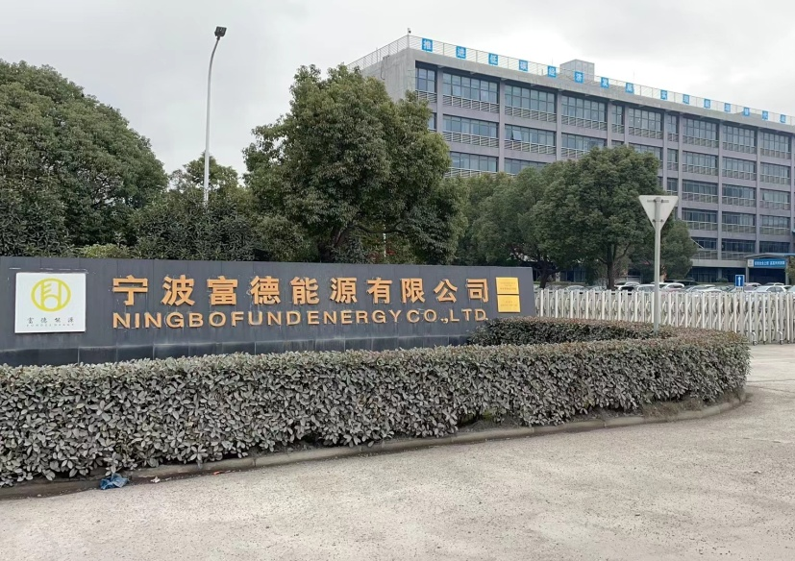
现场采样、检测时间 | 2022-06-15～2022-06-17
现场采样、检测人员 | 刘丽、王佳威、叶冉、周钱钱、  吴越、杨斯超 | 企业陪同人 |  | 张玥
现场采样、检测图像证明 | 